to run the system

1. copy folder sistem_akademik and paste in htdocs

2. Buka cmd dan masuk ke direktori sistem_akademik

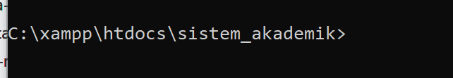

3. jalan kan composer update/composer install

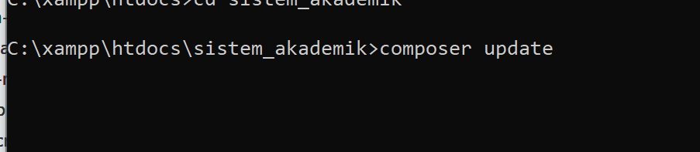

Note : bila belum memiliki composer mohon install di -> <https://getcomposer.org/download/>

3. Tambahkan database Mysql :

Note : ada dua cara

* Import melalu php my admin
* Atau jalankan melalui cmd dengan code **‘php artisan migrate’** di direktori sistem_akademik
* 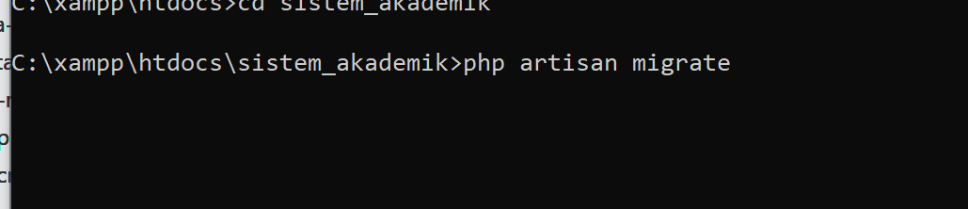

Noted : cek file ENV di folder system_akademik, jika database memiliki password dan username

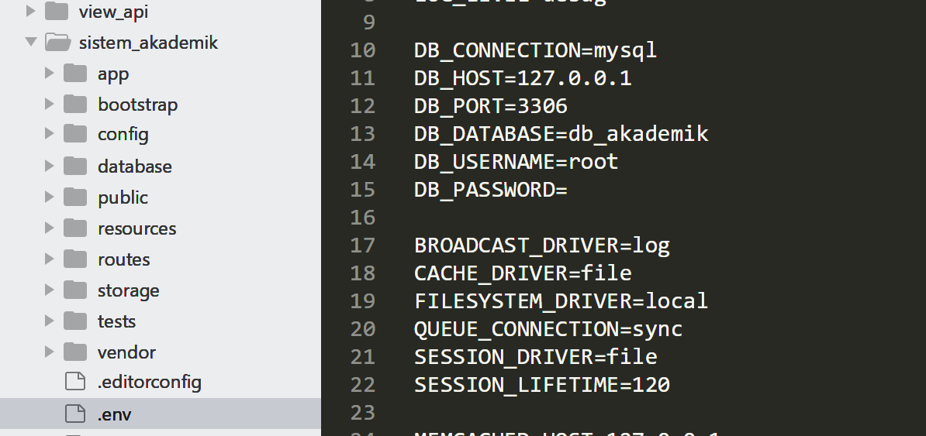

4. Menjalankan system

- ketik kode **‘php artisan serve’** di cmd dalam direktori sistem_akademik

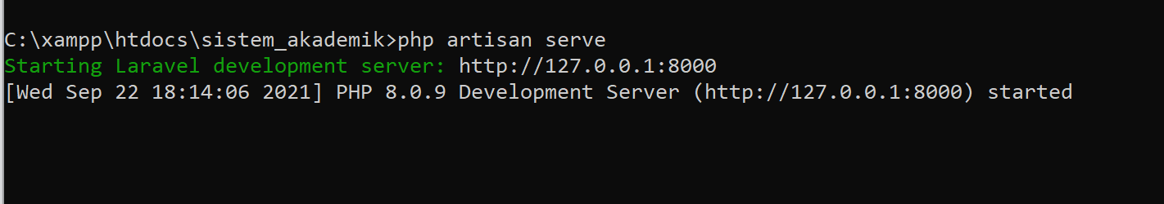

5. jalan kan server <http://127.0.0.1:8000> di browser. (noted : alamat server bisa berbeda)

